Definicja potencjalnego klienta

Potencjalnymi klientami firmy są ludzie w każdym wieku korzystający z urządzeń mobilnych. Poprzez obserwację rynku oraz przybywającej ilości użytkowników można wyróżnić trzy grupy klientów (ze względu na wiek):

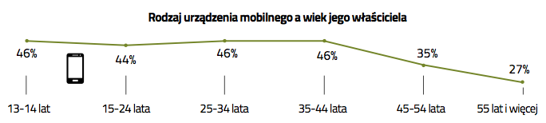

1. Klienci w młodym wieku

Grupa ludzi w młodym wieku jest potencjalnie największym odbiorcą usług firmy. W związku z rozwojem technologii wiele użytkowników urządzeń mobilnych znajduje się w obrębie tej grupy. Z powyższego wykresu wynika, iż około 46% respondentów potwierdziło posiadanie smartfona. Nie ulega wątpliwości, iż ta grupa jest jedną z najbardziej wymagających, ponieważ wykorzystuje najczęściej wszystkie funkcje urządzenia. Wiąże się to z dążeniem osób młodych do prestiżu i uznania w otoczeniu.

1. Klienci w średnim wieku

Usługobiorcy korzystający z urządzeń mobilnych głównie do kontaktów z innymi użytkownikami oraz przeglądania Internetu.

1. Klienci w starszym wieku

Niewątpliwie grupa klientów w starszym wieku wymaga specjalnej jakości udzielania usług przez pracowników. Tacy nabywcy są to najczęściej osoby, które nie zdają sobie sprawy z funkcjonalności smartfonów. Użytkowników tych urządzeń mobilnych jest stosunkowo niewiele (około 27%), aczkolwiek firma musi brać pod uwagę możliwość oferowania swoich usług również tej małej grupie klientów. Można założyć, iż opisywana grupa używa smartfona w celu kontaktu z innymi użytkownikami.

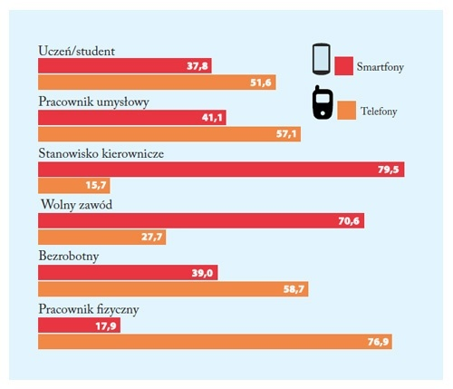

Dodatkowym, czwartym typem usługobiorcy firmy jest klient biznesowy. Powyższy wykres obrazuje, iż osoby posiadające stanowisko kierownicze najczęściej używają smartfonów (79,5%). Dzięki tej wiedzy firma jest w stanie dostosować ofertę usług do tego typu usługobiorców.

Poniższy wykres przedstawia funkcje, z których użytkownicy korzystają w swoim smartfonie wraz z uwzględnieniem procentowym. Badania zostały przeprowadzone w latach 2011 oraz 2012. Możemy wywnioskować, iż respondenci coraz częściej używają urządzeń mobilnych do przeglądania Internetu oraz robienia zdjęć rezygnując przy tym z wysyłania MMSów i e-maili.

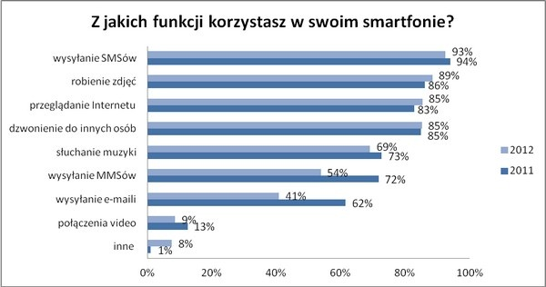

Według przedstawionego poniżej wykresu, dostępnego w sieci Internet, wynika że roku 2013 smartfony były użytkowane na więcej sposobów. Niewątpliwie wiąże się to z postępem technologicznym. Można zauważyć duży wzrost korzystania z serwisów społecznościowych, oglądania video oraz robienie zdjęć i filmów przez użytkowników urządzeń mobilnych.

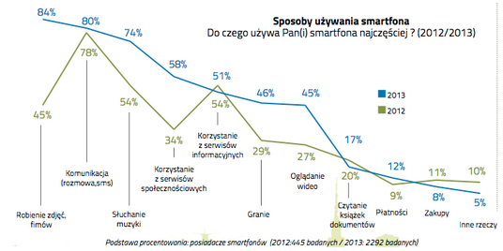

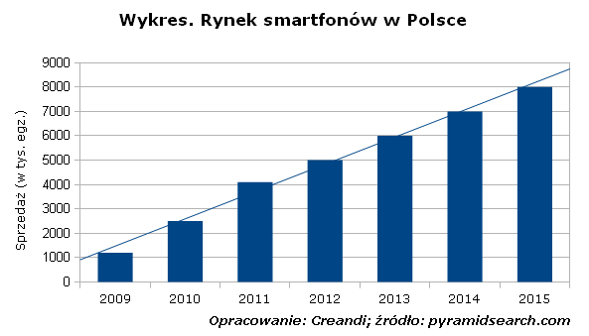

Wykres prognozuje ilość sprzedanych smatfonów w kolejnych latach. Możemy zaobserwować, iż liczba użytkowników będzie stale rosła, co zwiększa potencjalną bazę klientów firmy.

Aby zachęcić potencjalnego klienta do skorzystania z usług firmy należy zaoferować:

* odpowiednią jakość usług, poświadczoną przez innych nabywców,
* darmową pomoc w zakresie doboru odpowiedniej usługi drogą telefoniczną, e-mailową oraz bezpośrednio w placówce,
* szybkie i sprawne odebranie oraz dostarczenie sprzętu,
* gwarancję ubezpieczenia sprzętu w czasie podróży,
* szeroką możliwość dokonywania płatności.

# Początkowe wymagania finansowe, prognozy na przyszłość

Aby wyliczyć koszty prowadzenia działalności musimy wziąć pod uwagę takie elementy, jak:

* koszty stałe (miesięczne)
* koszty jednorazowe

Tabela kosztów stałych oraz jednorazowych

|  |  |  |  |
| --- | --- | --- | --- |
| **KOSZTY STAŁE**  **(MIESIĘCZNE)** | | **KOSZTY JEDNORAZOWE** | |
| **Nazwa** | **Koszt** | **Nazwa** | **Koszt** |
| Konserwacja sprzętu | 200 zł | Wyposażenie biura | 17 800 zł |
| Opłata za media (prąd, woda, ogrzewanie) | 1 200 zł | Monitoring | 530 zł |
| Utworzenie bazy danych | 0 zł |
| Dostęp do Internetu | 260 zł | Wykonanie strony  internetowej | 0 zł |
| Abonament telefoniczny dla pracowników | 590 zł |
| Wykonanie grafiki niezbędnej do reklamy | 0 zł |
| Opłata za serwer | 250 zł |
| Administrowanie strony internetowej | 0 zł | RAZEM | **18 330 zł** |
|  | |
| Reklama w mediach | 880 zł |
| RAZEM | **3 380 zł** |

Podsumowując, powyższa tabela obrazuje sumę kosztów w ciągu jednego miesiąca oraz kosztów jednorazowych. Jesteśmy w stanie zapewnić we własnym zakresie niektóre wyżej wymienione usługi. W swoim zespole posiadamy osoby zajmujące się wykonywaniem stron internetowych, grafiki oraz tworzące bazy danych. Dlatego te usługi zostały uwzględnione jako niewymagające nakładu finansowego. Aby dzielność mogła funkcjonować firma jest zobowiązana ponieść koszty wyposażenia oraz monitorowania lokalu w celu zabezpieczenia cennego sprzętu. Jest to koszt początkowy, jednorazowy w wysokości około 18 330 zł Miesięcznie firma będzie musiała przeznaczać około 3 380 zł na opłaty związane z utrzymaniem lokalu, wynagrodzeniem, kontaktem z klientami, reklamą oraz konserwacją sprzętu znajdującego się w biurze. Aby ustalić jak będą wyglądały prognozy na przyszłość należy wyliczyć koszty w stosunku rocznym. Powyższe elementy składa się na wynik 58 890 zł rocznie.